**线上18：00家校互动**

**-----点滴交流，师爱流转，家校融通**



这个孩子在三年级时我曾经教过她，所以对她的情况比较了解。她曾因为病毒感冒引发心肌炎到上海去治疗。孩子当时对我比较依赖，晔很信任我。所以这次家长因病住院，特意让我关注孩子的学习情况，也是对我的信任。

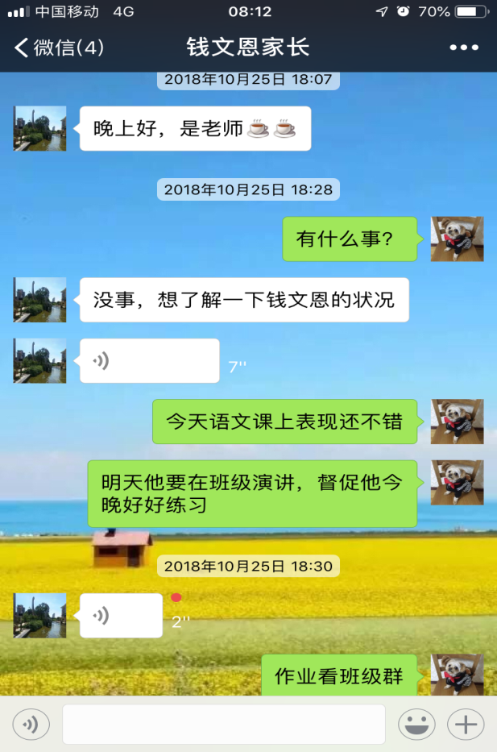 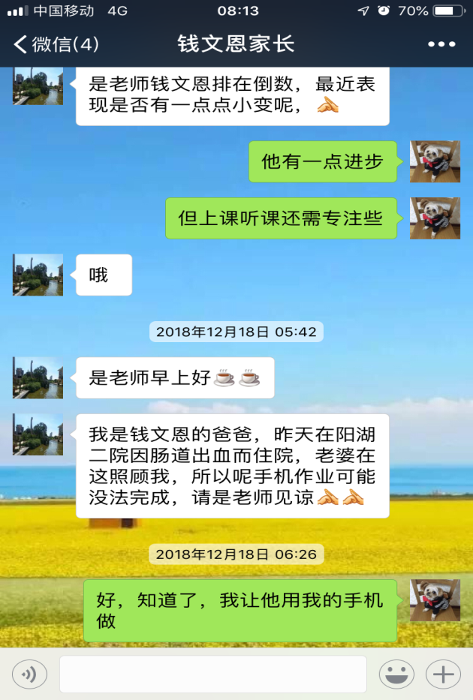

孩子的成绩不够好，家长也是很焦急，但除了打骂，不会鼓励，因此，和家长沟通时，将孩子好的一面告知，让家长多鼓励孩子，使孩子建立起自信。



这个孩子在学习上不够自觉，学习也有些困难，这和家长的家庭教育有一些关系，希望这样的沟通能让家长多关注一下孩子的学习态度。

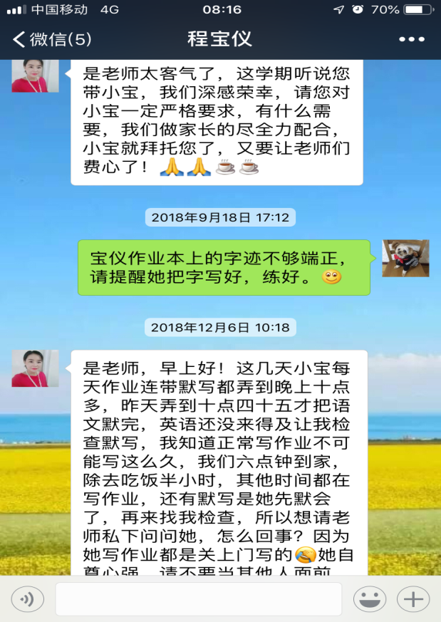 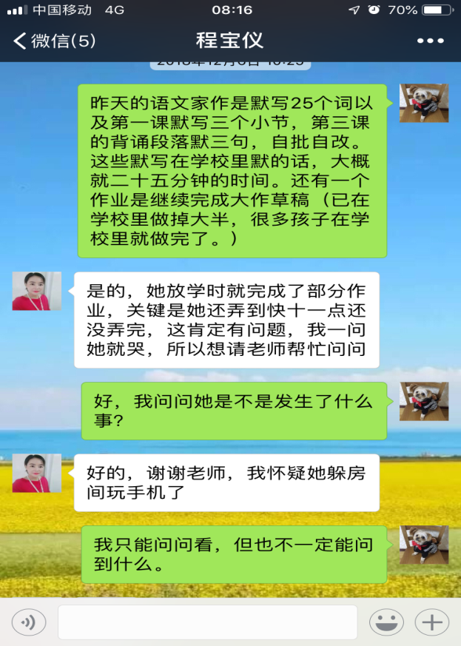

 

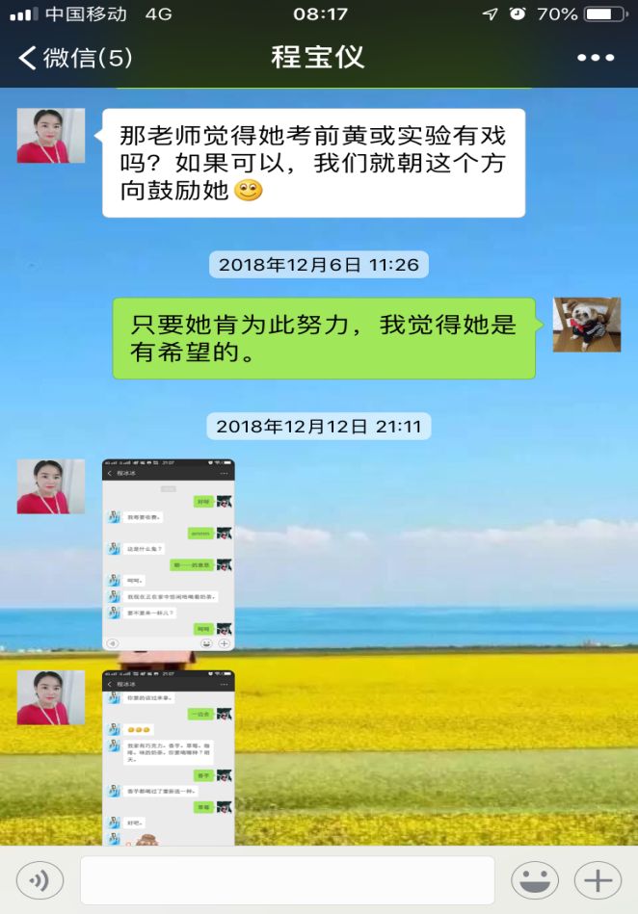 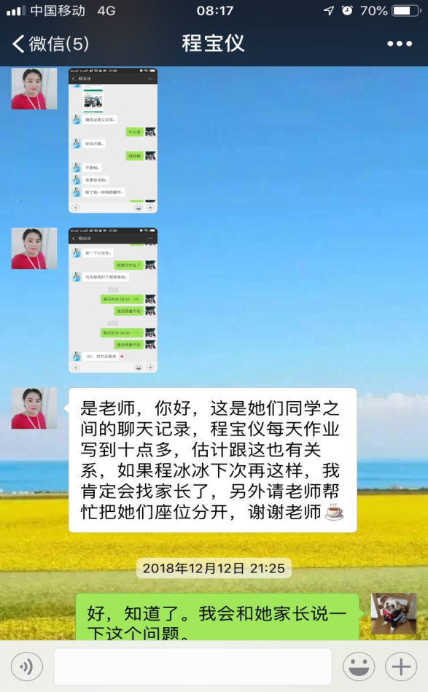

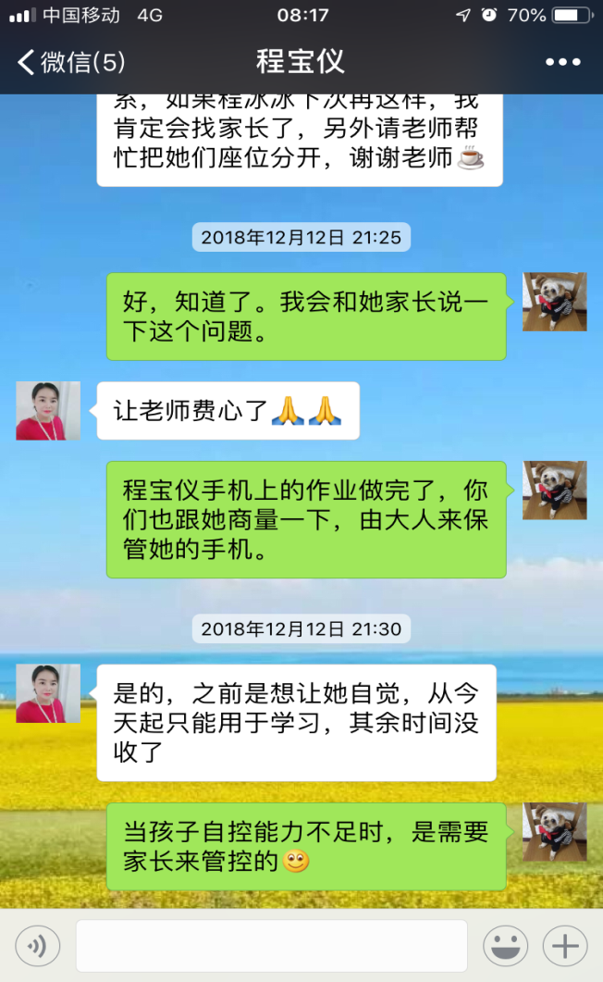

升入六年级，家长很关注孩子是否能考上好的中学，对此，老师要给予家长对孩子有正确的认识，不盲目地自以为是，也给予家长一定的信心，家校合力，共同使孩子健康成长，顺利毕业，考上理想的学校。

 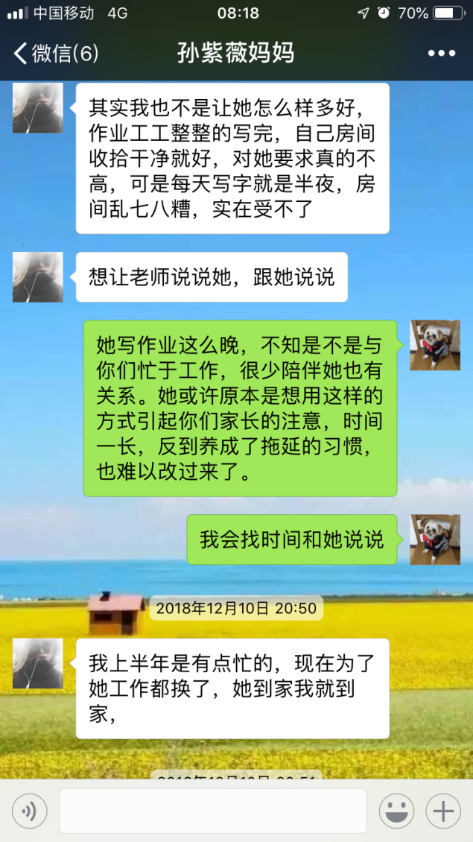

对于磨蹭的孩子，家长总是束手无策。对于这样的孩子，其实需要家长更多的耐心。

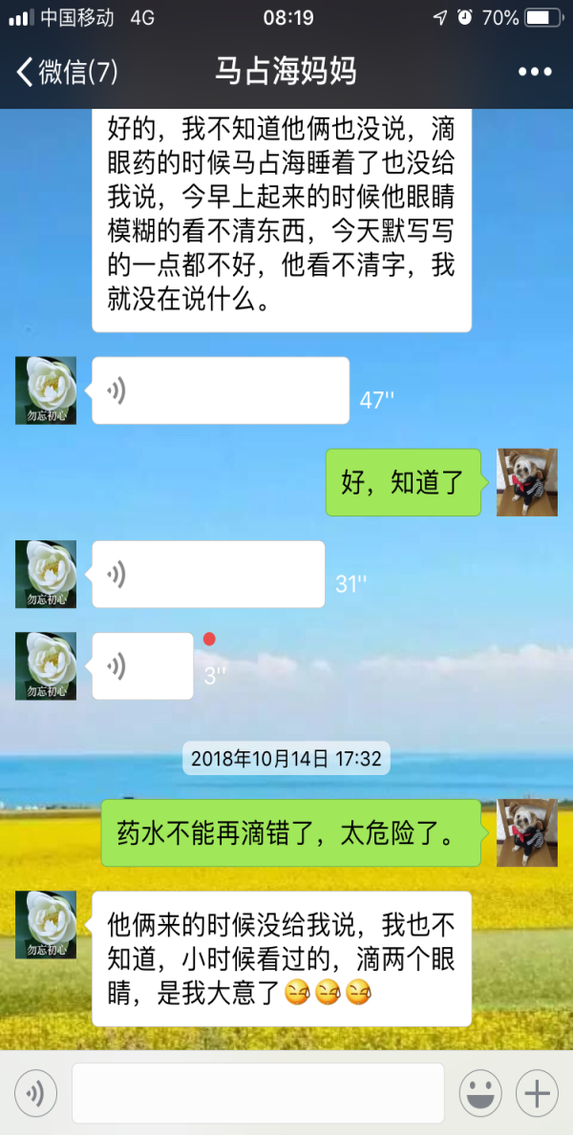 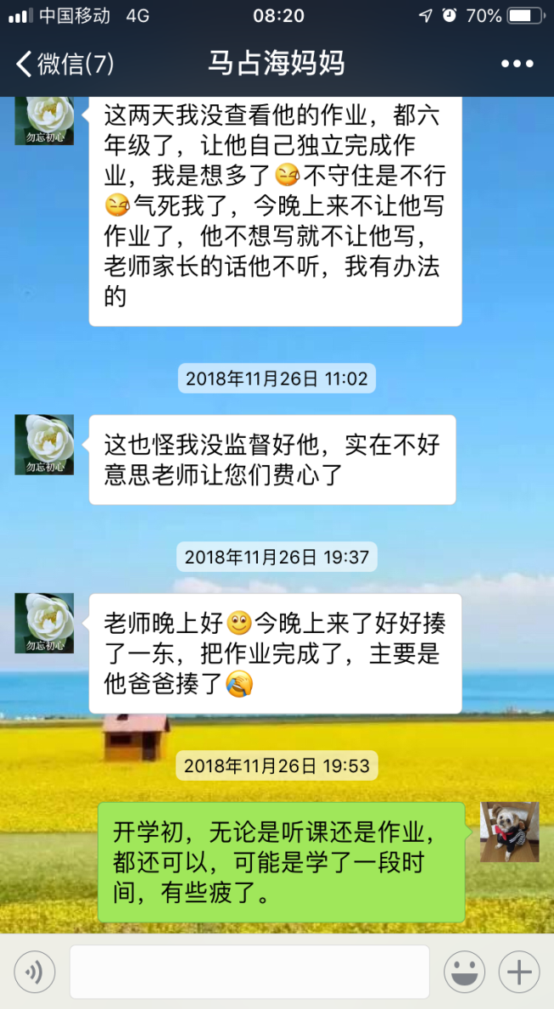

这个孩子作业经常不完成，我便经常和他们沟通，让他们了解孩子的学习情况。